# LOCATION-WORLD

用例详细规约

学院：信息技术学院

班级：软件162

小组：第七小组

# 总功能图367414966057767405

# 功能分支图

## 登录注册分支

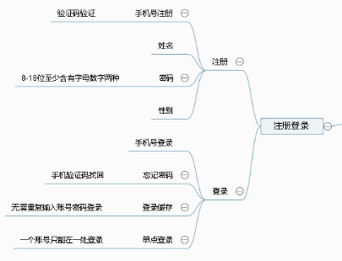

## 地图模块分支

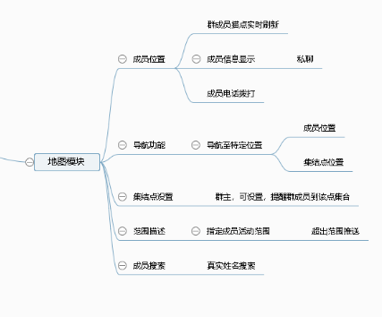

## 我的模块分支

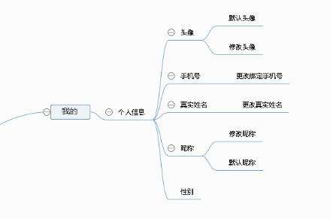

## 消息模块分支

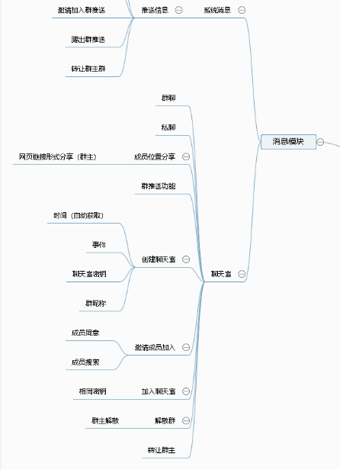

# 用例设计

## 登录注册分支

### （1）用户登录

|  |  |
| --- | --- |
| 用例名称： | 用户登录 |
| 用例ID： | L_enter |
| 角色： | RegUser |
| 用例说明： | 登录APP |
| 前置条件： | APP是未登录状态 |
| 基本事件流： | 1．用户打开APP，进入location-word登录界面图（FCS-ZHGL-1-1）  2．输入手机号密码，其中密码仅能输入数字、字母或其组合，点击“登录按钮”。系统自动匹配用户身份（管理员或者普通用户），验证成功进入APP首界面 |
| 其它事件流： | 1.用户点击“忘记密码”，系统跳转至手机验证码找回流程  2.游客点击“注册”，系统跳转至注册账号流程 |
| 异常事件流： | 用户登录验证失败，弹窗提示失败原因 |
| 后置条件： |  |

### 注册

|  |  |
| --- | --- |
| 用例名称： | 注册 |
| 用例ID： | L_register |
| 角色： | Tourist |
| 用例说明： | 注册符合身份的账号 |
| 前置条件： | 无 |
| 基本事件流： | 1．用户进入location-word APP，点击“ 注册”链接  2．系统打开注册界面（如图FCS- ZHGL-2-1），注册用户名格式可为数字、字母、中文或其组合，注册密码格式为至少含有字母数字两种8-18位组合 |
| 其它事件流： | 1．点击验证码刷新按钮，重新加载验证码。  2．输入验证码，点“确认”按钮注册成功，出现注册成功界面。  3..用户在注册成功页面点击“返回登录”按钮，返回登录界面 |
| 异常事件流： |  |
| 后置条件： |  |

### 忘记密码

|  |  |
| --- | --- |
| 用例名称： | 忘记密码 |
| 用例ID： | L_forgerPassword |
| 角色： | RegUser |
| 用例说明： | 重置用户账号的密码 |
| 前置条件： | 拥有APP账号，未登录APP |
| 基本事件流： | 1．用户进入location-word APP登录界面，点击“忘记密码”链接  2.1系统打开忘记密码界面（如图FCS- ZHGL-3-1），输入手机号  2.2点击“获取验证码”，输入手机收到的验证码验证  2.3验证成功后进入到重置设置界面（图FCS-ZHGL-3-3）,输入新密码并确认输入新密码，密码格式为至少含有字母数字两种8-18位组合  2.4密码重置后点击确定跳转到重置成功界面（图FCS-ZHGL-3-4），重置成功界面点击“返回登录”按钮返回登录界面 |
| 其它事件流： |  |
| 异常事件流： |  |
| 后置条件： |  |

## 我的功能分支

### （1）修改头像

|  |  |
| --- | --- |
| 用例名称： | 修改头像 |
| 用例ID： | L_updateIcon |
| 角色： | User |
| 用例说明： | 已登录APP |
| 前置条件： | APP是登录状态 |
| 基本事件流： | 1. 进入到Location-world中 我的界面 中的 个人信息   2.用户点击“默认头像”，系统弹出修改头像选择框  3.选择头像进行更换 |
| 其它事件流： |  |
| 异常事件流： | 用户修改头像失败，弹窗提示失败原因 |
| 后置条件： |  |

### （2）修改昵称

|  |  |
| --- | --- |
| 用例名称： | 修改昵称 |
| 用例ID： | L_updateName |
| 角色： | User |
| 用例说明： | 已登录APP |
| 前置条件： | APP是登录状态 |
| 基本事件流： | 1. 进入到Location-world中 我的界面 中的 个人信息   2.用户点击“默认昵称”，系统弹出修改昵称选择框  3.输入昵称进行更换 |
| 其它事件流： |  |
| 异常事件流： | 用户修改昵称失败，弹窗提示失败原因 |
| 后置条件： |  |

### （3）更改真实姓名

|  |  |
| --- | --- |
| 用例名称： | 更改真实姓名 |
| 用例ID： | L_updateNames |
| 角色： | User |
| 用例说明： | 已登录APP |
| 前置条件： | APP是登录状态 |
| 基本事件流： | 1. 进入到Location-world中 我的界面 中的 个人信息   2.用户点击“更改真实姓名”，系统弹出修改真实姓名框  3.输入真实姓名进行更换 |
| 其它事件流： |  |
| 异常事件流： | 用户修改昵称失败，弹窗提示失败原因 |
| 后置条件： |  |

### 更改绑定手机号

|  |  |
| --- | --- |
| 用例名称： | 更改绑定手机号 |
| 用例ID： | L_updatePhone |
| 角色： | User |
| 用例说明： | 已登录APP |
| 前置条件： | APP是登录状态 |
| 基本事件流： | 1. 进入到Location-world中 我的界面 中的 个人信息   2.用户点击“更改电话”，系统弹出“”更改电话”选择框  3.进行更换“电话信息” |
| 其它事件流： |  |
| 异常事件流： | 用户修改电话失败，弹窗提示失败原因 |
| 后置条件： |  |

### 字体大小

|  |  |
| --- | --- |
| 用例名称： | 字体大小 |
| 用例ID： | FCS-ZHGL-1 |
| 角色： | User |
| 用例说明： | 已登录APP |
| 前置条件： | APP是登录状态 |
| 基本事件流： | 1. 进入到Location-world中 我的界面 中的 设置   2.用户点击“字体大小”  3.弹出“选择字体大小框”  4.用户确认，则提示修改成功 |
| 其它事件流： |  |
| 异常事件流： | 用户修改字体大小失败，弹窗提示失败原因 |
| 后置条件： |  |

### 性别

|  |  |
| --- | --- |
| 用例名称： | 性别 |
| 用例ID： | L_Sex |
| 角色： | User |
| 用例说明： | 已登录APP |
| 前置条件： | APP是登录状态 |
| 基本事件流： | 1. 进入到Location-world中 我的界面 中的 个人信息   2.用户点击“性别”  3.弹出“选择性别框”  4.用户确认，则提示修改成功 |
| 其它事件流： |  |
| 异常事件流： | 用户修改性别失败，弹窗提示失败原因 |
| 后置条件： |  |

## 地图模块分支

### 群成员秒点实时刷新

|  |  |
| --- | --- |
| 用例名称： | 群成员秒点实时刷新 |
| 用例ID： | L_merberLocationFresh |
| 角色： | User |
| 用例说明： | 已登录APP |
| 前置条件： | APP是登录状态 |
| 基本事件流： | 1. 进入到Location-world中 地图模块 中的 成员位置   2.用户打开成员显示位置界面  3.APP进行实时刷新 |
| 其它事件流： |  |
| 异常事件流： | APP实时刷新失败，提示失败原因 |
| 后置条件： |  |

### 成员信息显示

|  |  |
| --- | --- |
| 用例名称： | 成员信息显示 |
| 用例ID： | L_memberShow |
| 角色： | User |
| 用例说明： | 已登录APP |
| 前置条件： | APP是登录状态 |
| 基本事件流： | 1．进入到Location-world中 地图模块 中的 成员位置 |
| 其它事件流： | 2.用户点击成员头像  3.显示被点击成员的信息 |
| 异常事件流： | APP显示被点击成员的信息失败，提示失败原因 |
| 后置条件： |  |

### 成员拨打

|  |  |
| --- | --- |
| 用例名称： | 成员拨打 |
| 用例ID： | L_memberCall |
| 角色： | User |
| 用例说明： | 已登录APP |
| 前置条件： | APP是登录状态 |
| 基本事件流： | 1．进入到Location-world中 地图模块 中的 成员位置 的 成员信息显示 |
| 其它事件流： | 2.用户点击成员头像，显示选择框  3.点击成员电话拨打 |
| 异常事件流： | 显示成员拨打失败，提示失败原因 |
| 后置条件： |  |

### 成员位置

|  |  |
| --- | --- |
| 用例名称： | 成员位置 |
| 用例ID： | L_memberLocation |
| 角色： | User |
| 用例说明： | 已登录APP |
| 前置条件： | APP是登录状态 |
| 基本事件流： | 1．进入到Location-world中 地图模块 中的 导航功能 |
| 其它事件流： | 2.进入到导航功能的导航至待定功能  3.APP显示成员现在所在地的地址 |
| 异常事件流： | 显示所在地地址失败，提示失败原因 |
| 后置条件： |  |

### 集结点位置

|  |  |
| --- | --- |
| 用例名称： | 集结点位置 |
| 用例ID： | L_rpLoation |
| 角色： | User |
| 用例说明： | 已登录APP |
| 前置条件： | APP是登录状态 |
| 基本事件流： | 1．进入到Location-world中 地图模块 中的 导航功能 |
| 其它事件流： | 2.进入到导航功能的导航至待定功能  3.APP显示集结点的位置 |
| 异常事件流： | 显示集结点地址失败，并提示失败原因 |
| 后置条件： |  |

### 集结点设置

|  |  |
| --- | --- |
| 用例名称： | 集结点设置 |
| 用例ID： | L_rpLotionSet |
| 角色： | User |
| 用例说明： | 已登录APP |
| 前置条件： | APP是登录状态 |
| 基本事件流： | 1．进入到Location-world中的地图模块 |
| 其它事件流： | 2.群主可以定时发送推送成员到集合点集合 |
| 异常事件流： | 显示定时发送失败，并提示失败原因 |
| 后置条件： |  |

### 范围描述

|  |  |
| --- | --- |
| 用例名称： | 范围描述 |
| 用例ID： | L_range |
| 角色： | User |
| 用例说明： | 已登录APP |
| 前置条件： | APP是登录状态 |
| 基本事件流： | 1．进入到Location-world中的地图模块 |
| 其它事件流： | 2.群主可以设置指定成员的活动范围 |
| 异常事件流： | 显示设置指定成员的活动范围失败，并提示失败原因 |
| 后置条件： |  |

### 超出范围推送

|  |  |
| --- | --- |
| 用例名称： | 超出范围推送 |
| 用例ID： | L_rangeMessage |
| 角色： | User |
| 用例说明： | 已登录APP |
| 前置条件： | APP是登录状态 |
| 基本事件流： | 1．进入到Location-world中的地图模块 |
| 其它事件流： | 2.群主可接收指定成员超出指定范围的推送 |
| 异常事件流： | 显示设置指定成员的活动范围失败，并提示失败原因 |
| 后置条件： |  |

### （10）搜索群成员（名字）

|  |  |
| --- | --- |
| 用例名称： | 搜索群成员（名字） |
| 用例ID： | L_searchNumber |
| 角色： | User |
| 用例说明： | 已登录APP |
| 前置条件： | APP是登录状态 |
| 基本事件流： | 1. 进入到Location-world中的地图模块 2. 群主可以通过群成员名字搜索群成员 |
| 其它事件流： | 1.按取消按钮，则取消搜索 |
| 异常事件流： | 显示搜索失败，并提示失败原因 |
| 后置条件： |  |

## 消息模块分支

### 推送消息

|  |  |
| --- | --- |
| 用例名称： | 推送消息 |
| 用例ID： | L_propelling |
| 角色： | 普通用户 |
| 用例说明： | 推送消息到App |
| 前置条件： | APP是登录状态 |
| 基本事件流： | 1．用户超出活动范围，群主邀请成员，成员被踢出群，集结点信息，被邀请加入群，群主群公告推送，转让群主  2．服务器自动推送消息到手机消息栏处，并有铃声振动提醒。 |
| 其它事件流： | 1. 用户点击超出范围推送消息弹出超出范围警示页 2. 用户点击邀请加入群推送，跳转至系统消息页 3. 用户点击群主群推送，跳转至聊天室页 4. 用户点击集结点信息，跳转至地图页，并导航至该地 5. 用户点击踢出群推送，跳转至系统消息页 6. 用户点击转让群主，跳转至系统消息页 |
| 异常事件流： |  |
| 后置条件： |  |

### （2）成员私聊

|  |  |
| --- | --- |
| 用例名称： | 成员私聊 |
| 用例ID： | L_memberChatting |
| 角色： | User |
| 用例说明： | 已登录APP |
| 前置条件： | APP是登录状态 |
| 基本事件流： | 1．进入到Location-world中 地图模块 中的 成员位置 的 成员信息显示 |
| 其它事件流： | 2.用户点击成员头像，显示选择框  3.点击成员私聊 |
| 异常事件流： | 显示成员私聊失败，提示失败原因 |
| 后置条件： |  |

### （3）群聊

|  |  |
| --- | --- |
| 用例名称： | 群聊 |
| 用例ID： |  |
| 角色： | 普通用户 |
| 用例说明： | 群聊功能 |
| 前置条件： | 登录app，用户是登录状态，加入群 |
| 基本事件流： | 1. 进入群，显示群聊天内容-图（） 2. 点击输入框，输入后点击发送，群聊显示输入内容；窗口显示其他成员的聊天内容 |
| 其它事件流： |  |
| 异常事件流： |  |
| 后置条件： |  |

### （4）创建聊天室

|  |  |
| --- | --- |
| 用例名称： | 创建聊天室 |
| 用例ID： | L_setupChatroom |
| 角色： | RegUser、Designer |
| 用例说明： | 面对面通过密钥创建聊天室 |
| 前置条件： | 拥有APP账号，登录APP |
| 基本事件流： | 1.1点击“聊天室”，选择“创建聊天室”，进入聊天创建界面  1.2 输入群昵称，点击“创建”，进入创建成功界面  2.1点击“聊天室”，选择“密钥加入聊天室”，进入密钥输入界面  2.2输入密钥，进入聊天室 |
| 其它事件流： |  |
| 异常事件流： |  |
| 后置条件： |  |

### （5）加入聊天室

|  |  |
| --- | --- |
| 用例名称： | 加入聊天室 |
| 用例ID： | L_joinChatroom |
| 角色： | 普通用户 |
| 用例说明： | 用户加入，输入群密钥，用户收到群邀请消息 |
| 前置条件： | 用户注册app |
| 基本事件流： | 1．用户进入location-word，有其他用户创建群并设置完群密钥  2．用户收到群邀请推送，并同意 |
| 其它事件流： | 3．用户点击不同意加入，不加入聊天室 |
| 异常事件流： |  |
| 后置条件： |  |

### （6）邀请群成员加入聊天室

|  |  |
| --- | --- |
| 用例名称： | 邀请群成员加入聊天室 |
| 用例ID： | L_inviteNumber |
| 角色： | RegUser、Designer |
| 用例说明： | 让群成员加入聊天室 |
| 前置条件： | 拥有APP账号，登录APP |
| 基本事件流： | 1.1进入聊天室，点击“邀请群成员”，进入邀请群成员界面  1.2 输入用户的手机号码，点击“搜索”，显示用户信息  1.3 点击“邀请”，显示“邀请成功，等待用户回应”  1.4 若被邀请用户同意，则加入聊天室，若被邀请用户拒绝，则不加入聊天室  2.1点击“聊天室”，选择“密钥加入聊天室”，进入密钥输入界面  2.2输入密钥，进入聊天室 |
| 其它事件流： | 3.当密钥输入不同时，则创建新聊天室 |
| 异常事件流： |  |
| 后置条件： |  |

### （7）解散聊天室

|  |  |
| --- | --- |
| 用例名称： | 解散聊天室 |
| 用例ID： | L_dissolveChatroom |
| 角色： | 群管理员 |
| 用例说明： | 解散已存在的聊天室 |
| 前置条件： | 拥有APP账号，是聊天室的群主 |
| 基本事件流： | 1．用户进入轻纺商圈APP聊天室界面，点击解散聊天室按钮  2．用户点击确定解散 |
| 其它事件流： | 3．用户点击取消解散，不解散聊天室 |
| 异常事件流： |  |
| 后置条件： |  |

### （8）转让聊天室

|  |  |
| --- | --- |
| 用例名称： | 转让聊天室 |
| 用例ID： | L_transerChatroom |
| 角色： | 群管理员 |
| 用例说明： | 重新设置聊天室的群主 |
| 前置条件： | 拥有APP账号，是聊天室的群主 |
| 基本事件流： | 1．用户进入APP聊天室界面，点击转让群主按钮  2．用户选择任何一个群成员  3．用户点击确定转让 |
| 其它事件流： | 3．用户点击取消转让，不转让聊天室 |
| 异常事件流： |  |
| 后置条件： |  |